数据结构实验报告——实验1
学号：_20201050331__姓名：_黄珀芝__得分：______________
一、实验目的
1、复习变量、数据类型、语句、函数
2、掌握函数的参数和值
3、了解递归.
二、实验内容
1、(必做题)采用函数统计学生成绩：输入学生的成绩，计算并输出这些学生的最低分、最高分、平均分。
2、(必做题)采用递归和非递归方法计算k阶裴波那契序列的第n项的值
序列定义如下：f0=0, f1=0, …, fk-2=0, fk-1=1,fn= fn-1+fn-2+…+fn-k(n>=k)要求：输入k(1<=k<=5)和n(0<=n<=30)，输出fn。
3、（二选一）采用递归和非递归方法求解汉诺塔问题，问题描述如下：有三根柱子A、B、C，在柱子A上从下向上有n个从大到小的圆盘，在柱子B和C上没有圆盘，现需将柱子A上的所有圆盘移到柱子C上，可以借助柱子B，要求每次只能移动一个圆盘，每根柱子上的圆盘只能大的在下，小的在上。要求：输入n，输出移动步骤。
4、（选做题）采用递归和非递归方法求解，问题描述如下：有一群猴子摘了些桃子放在仓库，每天吃掉所有桃子的一半还要多吃一颗。第n天时，还剩下m颗桃子，问一开始放入仓库的桃子几颗？要求：可循环输入n，m求解，直到输入-1时退出程序;输出一开始的桃子总数sum。
三、数据结构及算法描述
1、采用函数统计学生成绩：
（1）先设定学生人数有多少的i，这个i是可以由管理员修改的，具有可调动性。
（2）建立一个存放学生成绩的数组score[i];通过for循环用scanf手动导入学生成绩存放在数组中。
（3）设立一个函数average，将数组中每一个值互相比较并且不断的替换更新max与min，同时计算sum。Sum除以i即为average；
（4）调用average函数，得出结果；

- （1）采用非递归方法计算k阶斐波拉契序列：
- 建立数组a[M]存储f(0),f(1),f(2)..f(n)
- 输入k、n和设定循环变量i、j、计算sum；
- 初始化f(0)=0,f(1)=0,...,f(k-1)=1;
- 计算f(n)=f(n-1)+f(n-2)+...+f(n-k)；
- 求f(n)需要知道n项，上面已经知道了k-1项了；
- 用for循环求出剩下的n-k项；

（2）采用递归：
A、return上一阶

- 递归方法解决汉诺塔问题
- 把 (n-1) 个圆盘从 A 针移动到 B 针（借助 C 针）；
- A 针上的最后一个圆盘移动到 C 针；B 针上的 (n-1) 个圆盘移动到 C 针（借助 A 针）；
- 每做一遍，移动的圆盘少一个，逐次递减，最后当 n 为 1 时，完成整个移动过程。；
- 设置一个递归函数hanoi()，它有四个形参"n""x""y""z"，"n" 是移动的圆盘个数，"x""y""z" 分别表示三根针，其功能是把 x 上的 n 个圆盘移动到 z 上。当 n=1 时，直接把 x 上的圆盘移到 z 上，输出"x---Z"。当 n!=1 时，则递归调用 hanoi() 函数，把 (n-1) 个圆盘从 x 移到 y，输出"x—-z"；
- 再递归调用 hanoi() 函数，把 (n-1) 个圆盘从 y 移到 z。在递归调用函数的过程中"n=n-1"，n 的值逐次递减，最后 n=1，终止递归调用，逐层返回，移动过程结束。

- 递归方法解决猴子吃桃问题
- 用scanf由用户输入n和m（这里我认为n来代表剩余桃子数量、m代表第几天更加适合方便我自己分辨，所以代码要求这两个变量与题目不符合）；还有总共数量sum；
- 设置一个for循环：for(int i=1;i<m;i++) //因为是递归往回推算，所以循环体循环m-1次就可以了，就是从第m-1天推到第一天
{ n=(n+1)*2; //这是根据题意找出来的递归式子，第m天是第m-1天的桃子的一半减1，即第m天的桃子加1乘以2；
- 输出每一天到底吃了多少个，然后相加（sum+=n）。

四、详细设计
1、函数统计
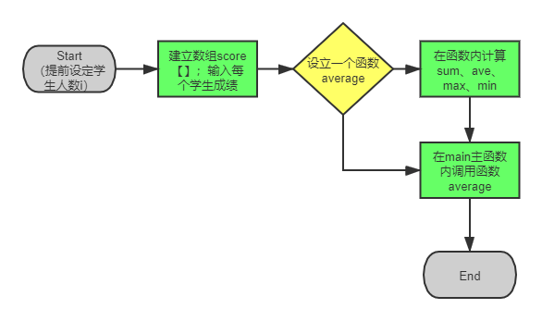
2、斐波拉契：
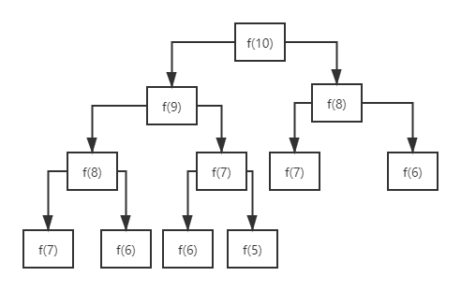
- 汉诺塔：
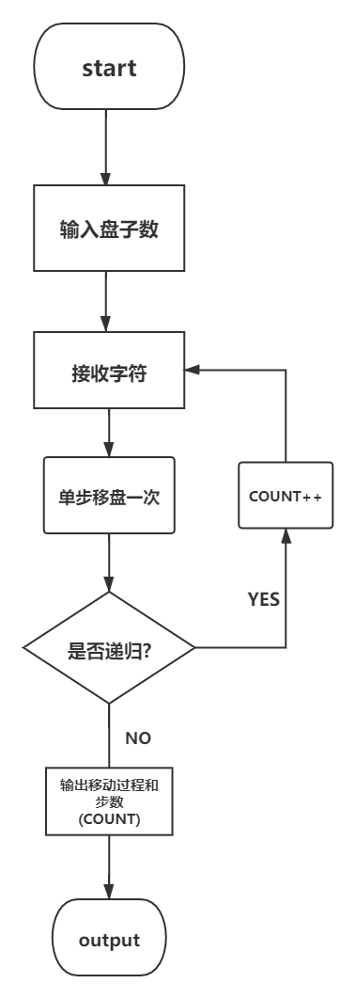
4、猴子吃桃；
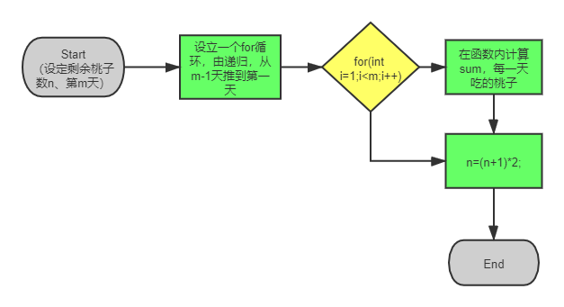

五、程序代码
1、（采用函数统计学生成绩）

#include<stdio.h>
float max=0, min=0;
float average(float array[],int n);

float average(float array[],int n)//设一个average函数计算出最大值最小值平均值并且输出

{
int i;
float aver,sum=array[0];
max=min=array[0];
for(i=1; i<n; i++)
{
if (array[i] > max)
max = array[i];//即排序，选择最大的一个值
if (array[i] < min)
min = array[i];
sum = sum + array[i];
}
aver = sum/n;
return aver;
}

int main()
{
float ave,score[10]; int i;
printf("输入学生在0-150范围内的成绩\n");//限定了只能输入0-150的要求
for(i=0;i<10;i++)
scanf("%f",&score[i]);
ave = average(score,10);//调用函数
printf("max=%6.2f\nmin=%6.2f\n",max,min);
printf("average=%6.2f\n",ave);
return 0;
}

2、（1）（采用非递归来获得斐波拉契序列）

#include<stdio.h>
#define M 30
int main(void)
{
int a[M] = {0}; //存储f(0),f(1),f(2)..f(n)
int n,k;
int i,j;
int sum = 0;
printf("k,n:");
scanf("%d%d",&k,&n);

for(i = 0; i < k - 1; ++i)
a[i] = 0;
a[k - 1] = 1;

for(i = 0; i <= n - k; ++i)

{
for(j = i ; j < k + i; ++j)
sum += a[j];
a[k + i] = sum;
sum = 0;
}

//display
for(i = 0; i <= n; ++i)
printf("a[%d] = %d\n",i,a[i]);
return 0;
}

2、（2）采用递归来获得斐波拉契序列：

#include <stdio.h>
int Fibonacci(int n)
{
if( n == 1 || n == 2) // 递归结束的条件，求前两项
return 1;
else
return Fibonacci(n-1)+Fibonacci(n-2); // 如果是求其它项，先要求出它前面两项，然后做和。
}
int main()
{
int n;
printf("please input n: ");
scanf("%d",&n);
printf("Result: %d\n",Fibonacci(n));
return 0;
}

3、采用递归和函数来解决汉诺塔问题
#include <stdio.h>
int main()
{
int hanoi(int,char,char,char);
int n,counter;
printf("Input the number of diskes：");
scanf("%d",&n);
printf("\n");
counter=hanoi(n,'A','B','C');
return 0;
}
int hanoi(int n,char x,char y,char z)
{
int move(char,int,char);
if(n==1)
move(x,1,z);
else
{
hanoi(n-1,x,z,y);
move(x,n,z);
hanoi(n-1,y,x,z);
}
return 0;
}
int move(char getone,int n,char putone)
{
static int k=1;
printf("%2d:%3d # %c---%c\n",k,n,getone,putone);
if(k++%3==0)
printf("\n");
return 0;
}

4、选做题（递归解决猴子吃桃）
#include <stdio.h>
int main()
{
int n;//n表示剩余桃子的数量
int m;//表示第m天
int sum=0;//表示总共有多少个桃子
printf("剩余桃子的数量：");
scanf("%d",&n);
printf("第m天：");
scanf("%d",&m);

for(int i=1;i<m;i++)//因为是递归往回推算，所以循环体循环m-1次就可以了，就是从第m-1天推到第一天
{
n=(n+1)*2; //这是根据题意找出来的递归式子，第m天是第m-1天的桃子的一半减1，即第m天的桃子加1乘以2
sum=sum+n;
printf("第%d天一共摘了%d个桃子\n",i,n);

}

printf("总共有%d个桃子\n",sum);
return 0;
}

六、测试和结果
1、实验一（函数统计学生成绩：测试用例10个学生，且成绩范围在0-150之间）

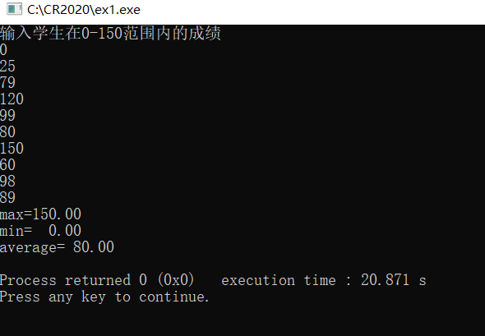

2、实验二（递归与非递归来计算fn）
（1）非递归
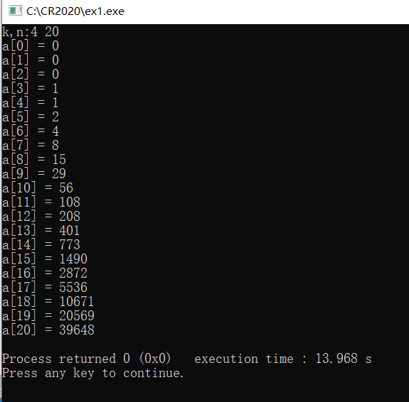

- 递归

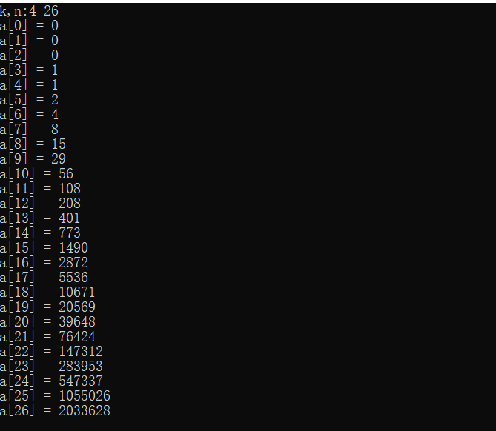
（递归）

3、实验三（递归解决汉诺塔问题）
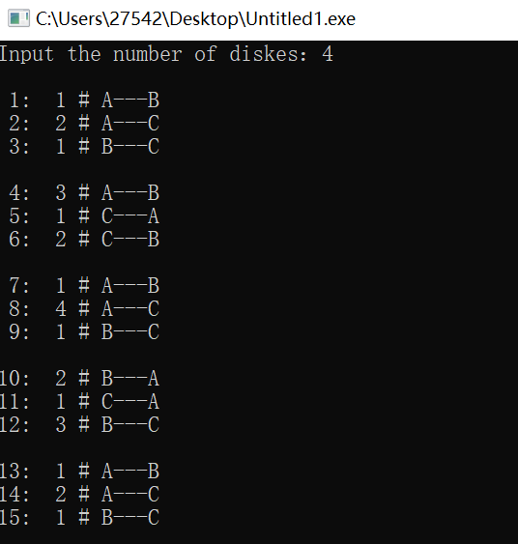

4、猴子吃桃递归解决
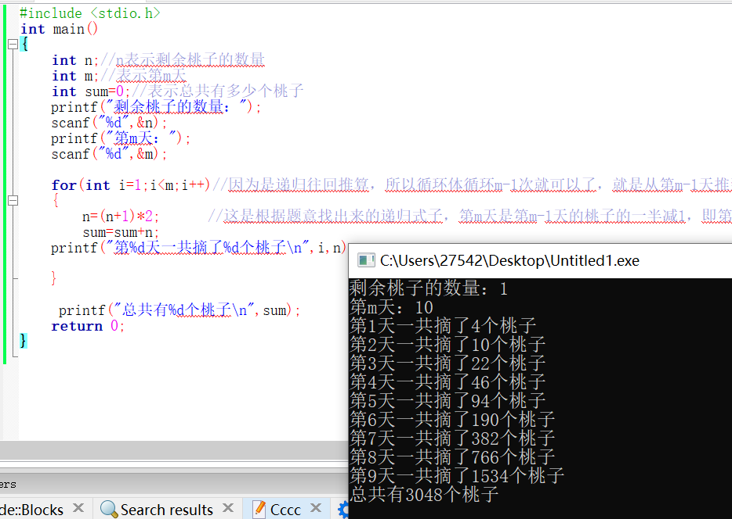

七、用户手册
实验一中需要用户只能输入0-150之内的数字，且人数的多少需要管理员来管理，用户无权管理。

